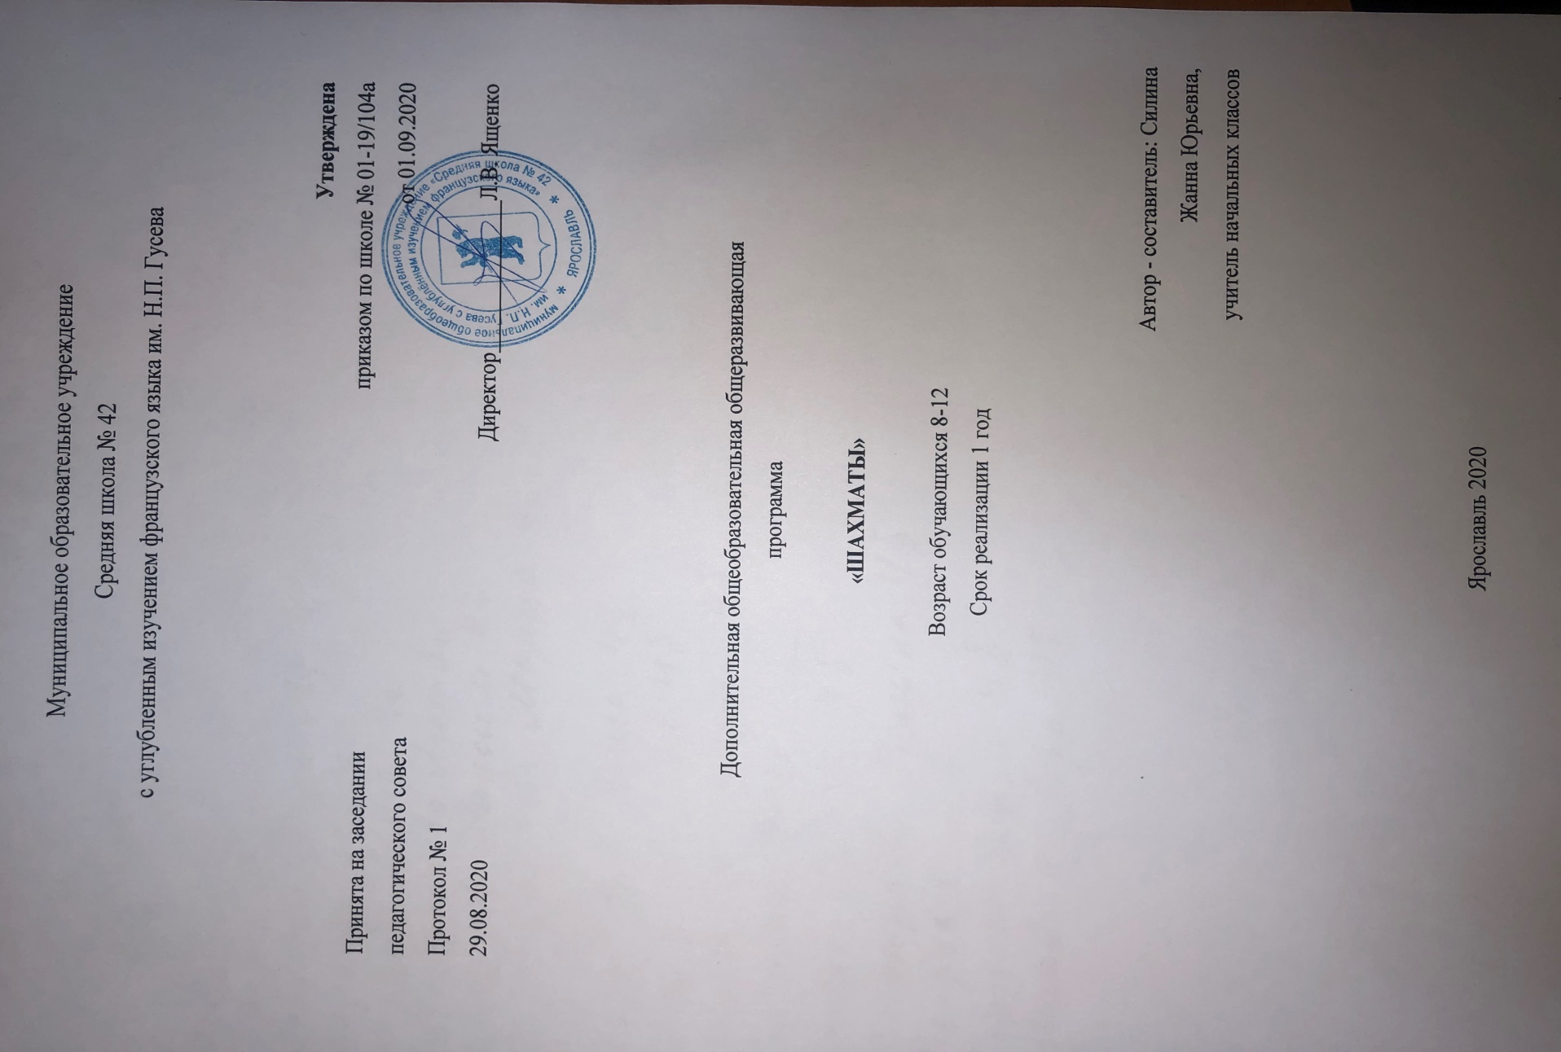

ПОЯСНИТЕЛЬНАЯ ЗАПИСКА
В эпоху компьютеров и информационных технологий, особенно большое значение приобретает способность быстро и разумно разбираться в огромном объеме информации, умение анализировать её и делать логические выводы. Очень большую роль в формировании логического и системного мышления играют шахматы. Занятия шахматами способствуют повышению уровня интеллектуального развития детей, умения концентрировать внимание на решение задач в условиях ограниченного времени, анализировать возникающие ситуации и делать выводы, воспитывает целеустремлённость, терпение и характер.
Шахматы как специфический вид человеческой деятельности получают всё большее признание в России и во всём мире. Шахматы сближают людей всех возрастов и профессий в любой части Земли.
О социальной значимости шахмат, их возрастающей популярности в мире можно судить по таким весомым аргументам, как создание международных организаций, занимающихся популяризацией и пропагандой шахмат, проведение всемирных шахматных олимпиад и многочисленных международных соревнований, выпуском разнообразной шахматной литературы.
Шахматы - наглядная соревновательная форма двух личностей. Шахматы нам нужны как способ самовыражения творческой активности человека. Планировать успех можно только при постоянном совершенствовании шахматиста. При этом творческий подход тренера является необходимым условием преподавания шахмат.
Актуальность программы продиктована требованиями времени. Так как формирование развитой личности – сложная задача, преподавание шахмат через структуру и содержание способно придать воспитанию и обучению активный целенаправленный характер. Система шахматных занятий в системе дополнительного образования, выявляя и развивая индивидуальные способности, формируя прогрессивную направленность личности, способствует общему развитию и воспитанию школьника.
Особенностью программы является ее индивидуальный подход к обучению ребенка. Индивидуальный подход заложен в программу. Он имеет два главных аспекта. Во-первых, воспитательное взаимодействие строится с каждым юным шахматистом с учётом личностных особенностей. Во-вторых, учитываются знания условий жизни каждого воспитанника, что важно в процессе обучения. Такой подход предполагает знание индивидуальности ребёнка, подростка с включением сюда природных, физических и психических свойств личности.
В данной программе предусмотрено, что в образовании развивается не только ученик, но и программа его самообучения. Она может составляться и корректироваться в ходе деятельности самого ученика, который оказывается субъектом, конструктором своего образования, полноправным источником и организатором своих знаний. Ученик с помощью педагога может выступать в роли организатора своего образования: формулирует цели, отбирает тематику, составляет план работы, отбирает средства и способы достижения результата, устанавливает систему контроля и оценки своей деятельности.
Новизна данной программы заключается в разработке и использовании на занятиях педагогом дидактического материала (карточки, шахматные этюды и задачи), компьютерных шахмат, активизирующих общие и индивидуальные логические особенности обучающихся; применении метода исследования (написание рефератов и докладов по истории шахмат), в создании учебно-тематического плана, адаптированного к условиям школы.
Цель программы : создание условий для развития интеллектуально-творческой, одаренной личности через занятия шахматами.
Задачи.
Обучающие:
·Познакомить с историей шахмат;
·Обучить правилам игры;
·Дать учащимся теоретические знания по шахматной игре, ознакомление с правилами проведения соревнований и правилами турнирного поведения.
Развивающие:
·Развивать логическое мышление, память, внимание, усидчивость и другие положительные качества личности;
·Способствовать формированию выдержки, критического отношения к себе и к сопернику;
·Сформировать навыки запоминания;
· Вводить в мир логической красоты и образного мышления, расширять представления об окружающем мире.
Воспитывающие:
· привить бережное отношение к окружающим, стремление к развитию личностных качеств;
·Прививать навыки самодисциплины;
·Способствовать воспитанию волевых качеств, самосовершенствования и самооценки.
В ходе изучения данной программы у обучающихся идет освоение предметной компетенции, а также формирование умений участвовать в коллективной деятельности.
Программа шахматного объединения носит образовательно-развивающий характер, направлена на раскрытие индивидуальных психологических особенностей учащихся; имеет физкультурно-спортивную направленность. В шахматное объединение принимаются учащиеся среднего школьного возраста (10 – 12 лет) на общих основаниях.
Недельная нагрузка 1 часа (34 часов в год) – 1 год обучения. Учебная группа состоит из 10-12 учащихся. При проведении занятий большое внимание уделяется развитию личностных качеств учащихся, таких как логическое мышление, выдержка, дисциплина, терпение, хладнокровие, находчивость, сосредоточенность, благородство.
Учебно-тематический материал программы распределён в соответствии с принципом последовательного и постепенного расширения теоретических знаний, практических умений и навыков.
Представленные в программе темы создают целостную систему подготовки шахматистов. При отборе теоретического материала и установлении его последовательности соблюдаются следующий принципы:
· структурирование учебного материала с учётом объективно существующих связей между его темами;
· актуальность, практическая значимость учебного материала для воспитанника.
Показателями эффективного функционирования шахматного объединения служат:
· наличие единого контингента воспитанников;
· взаимосвязь спортивного, нравственного коммуникативного и адаптированного направлений образовательной деятельности;
· единый образовательный процесс, построенный на принципах непрерывности, преемственности, доступности, увлекательности, результативности;
· осуществление единства обучения, воспитания и развития детей на основе индивидуализации и персонификации образовательного процесса;
· обеспечение базовых знаний, умений и навыков, развитие способности шахматной игры;
· определенные достижения обучаемых и возможности прогнозирования их личностного роста
Ожидаемые результаты: учащийся будет знать:
· правила игры в шахматы;
· права и обязанности игрока;
·иметь представление об истории и происхождении шахмат;
·основные понятия о тактике и стратегии.
Учащийся будет уметь:
· применять указанные знания на практике;
·концентрировать внимание, ценить время;
·играть в шахматы с удовольствием.
Учебно-тематический план
№ п/п | Темы | Количество часов
 |  | Всего | Теория | Практика
1. | Введение. Организационное занятие | 2 | 1 | 1
2. | Шахматы – спорт, наука, искусство | 2 | 1 | 1
3. | Правила игры в шахматы, особенности шахматной борьбы | 6 | 3 | 3
4. | Простейшие схемы достижения матовых ситуаций | 5 | 2 | 3
5. | Тактика | 6 | 3 | 3
6. | Эндшпиль | 5 | 2 | 3
7. | Дебют | 4 | 2 | 2
8. | Конкурсы по решению задач и этюдов | 1 | - | 1
9. | Сеансы одновременной игры | 1 | - | 1
10. | Соревнования (турниры) | 2 | - | 2
 | ИТОГО | 34 | 14 | 20

Содержание программы
1. Введение. Организационное занятие. Знакомство с детьми. Постановка задач на год. Правила техники безопасности.
2. Шахматы – спорт, наука и искусство. История возникновения шахмат. Различные системы проведения шахматных турниров. Этика поведения шахматиста во время игры.
3. Правила игры в шахматы, особенности шахматной борьбы. Игровые пути шахматной доски. Обозначение поля шахматной доски, о шахматных фигурах; шахматной нотации. Ходы фигур, поле под ударом. Цель игры в шахматы. Шахматные ситуации (шах, мат, пат). Рокировка. Взятие на проходе. Превращение пешки. О правах и обязанностях игрока.
Сравнительная ценность фигур. Размен.
Из чего состоит шахматная партия: начало (дебют), середина (миттельшпиль), окончание (эндшпиль). Десять правил для начинающих в дебюте. Записи партии. Различные виды преимущества. Силовые методы борьбы. Оценка позиции. Шахматные разряды и звания. Рейтинг-лист.
4. Простейшие схемы достижения матовых ситуаций. Мат в один ход. Двойной, вскрытый шах. Линейный мат двумя ладьями. Мат ферзем и ладьей. Детский мат. Тренировочные партии.
5. Тактика. Тактические удары и комбинации. Нападение на фигуру созданием удара. Нападение на фигуру устрашением защищающего удара. Защита фигуры. Вилка. Обмен. Подставка. Контрудар. Связи фигур. Двойной удар. Сквозное нападение (рентген). Перекрытие. Сочетание приемов нападения. Угроза мата в один ход. Создание угрозы мата. О противодействии угрозы мата. Полезные и опрометчивые шаги. Тренировочные партии.
6. Эндшпиль. Курс шахматных окончаний. Пешечные окончания. Правило квадрата. Король и пешка против короля. Оппозиция. Золотое правило оппозиции. Король гуляет по треугольнику. Цунгванг. Ладейные, коневые и слоновые окончания. Правила игры в эндшпиле. Практические занятия. Тренировочные партии.
7. Дебют. Принципы развития дебюта. Основные цели дебюта. Главное – быстрое развитие фигур и борьба за центр. Классификация дебютов. Дебют, с которого нередко делается мат. Преждевременный выход ферзем. Тренировочные партии.
8. Конкурсы по решению задач и этюдов. Ознакомление с шахматными задачами и этюдами, их решение, определение победителей.
9. Сеансы одновременной игры. Проведение руководителем объединения сеансов одновременной игры (в том числе и тематических) с последующим разбором партий.
10. Соревнования, турниры (по отдельному графику)
11. Индивидуальные занятия. Проведение индивидуальных занятий с детьми, у которых возникают трудности с усвоением программы, а также с учащимися, которые способны на изучение материала быстрее и глубже остальных
КАЛЕНДАРНО-ТЕМАТИЧЕСКИЙ ПЛАН
№ | тема | Кол-во час | Дата
 |  |  | план | факт
1 | Введение. Организационное занятие | 1
2 | Шахматы – спорт, наука, искусство | 1
3 | Правила игры в шахматы, особенности шахматной борьбы | 1
4 | Правила игры в шахматы, особенности шахматной борьбы | 1
5 | Правила игры в шахматы, особенности шахматной борьбы | 1
6 | Правила игры в шахматы, особенности шахматной борьбы | 1
7 | Правила игры в шахматы, особенности шахматной борьбы | 1
8 | Правила игры в шахматы, особенности шахматной борьбы | 1
9 | Простейшие схемы достижения матовых ситуаций | 1
10 | Простейшие схемы достижения матовых ситуаций | 1
11 | Простейшие схемы достижения матовых ситуаций | 1
12 | Простейшие схемы достижения матовых ситуаций | 1
13 | Простейшие схемы достижения матовых ситуаций | 1
14 | Тактика | 1
15 | Тактика | 1
16 | Тактика | 1
17 | Тактика | 1
18 | Тактика | 1
19 | Тактика | 1
20 | Эндшпиль | 1
21 | Эндшпиль | 1
22 | Эндшпиль | 1
23 | Эндшпиль | 1
24 | Эндшпиль | 1
25 | Дебют | 1
26 | Дебют | 1
27 | Дебют | 1
28 | Дебют | 1
29 | Конкурсы по решению задач и этюдов | 1
30 | Сеансы одновременной игры | 1
31 | Соревнования (турниры) | 1
32 | Соревнования (турниры) | 1
33 | Индивидуальные занятия | 1
34 | Индивидуальные занятия | 1
 | Итого: | 34

МЕТОДИЧЕСКОЕ ОБЕСПЕЧЕНИЕ ПРОГРАММЫ
Данная программа рассчитана на 1 год обучения. Занятия включают организационную теоретическую и практическую части.
Организационная часть обеспечивает наличие всех необходимых для работы материалов, пособий и иллюстраций.
Теоретическая работа с детьми проводится в форме лекций, диспутов, бесед, анализа сыгранных ребятами партий, разбора партий известных шахматистов; учащиеся готовят доклады по истории шахмат.
Практические занятия также разнообразны по своей форме – это и сеансы одновременной игры с руководителем, конкурсы по решению задач, этюдов, игровые занятия, турниры.
Результаты работы определяются степенью освоения практических умений на основе полученных знаний. Критерии успешности определяются результатом участия учащихся объединения в соревнованиях различного ранга.
Учебно-тематический материал по теории и практике шахмат излагается в развитии, частями. Связь между учебно-тематическими и практическими вопросами прослеживается через анализ собственных партий юного шахматиста. Каждую партию он не просто играет, а переживает.
Методический анализ: самостоятельное комментирование или с тренером - основной путь совершенствования. Учить на практических партиях воспитанника - это значит решать его реальные проблемные ситуации.
На уровне аналитической работы происходит:
• процесс взаимного обогащения - тренер учит и учится сам от ученика;
• понимание того, что нужно сейчас ученику (конкретно) в плане продвижения вперед.
При этом необходимо учитывать индивидуальный темп развития, осуществлять индивидуальный подход к каждому ученику. Юных шахматистов надо учить одному и тому же. Но по-разному. Такой подход обеспечивает овладение важнейшими практическими навыками: умение объективно оценивать позицию, быстро и точно рассчитывать варианты, намечать наиболее целесообразный план игры.
Методика обучения (формы, приёмы) - постоянно разнообразные.
Метод упражнения.
Подобранные упражнения представляют собой процесс анализа, решения или разыгрывания тематических позиций, которые могут быть как:
• точные - теоретические;
• типичные - классификация по стратегическим или тактическим признакам;
• фрагменты из партий - различное игровое содержание;
• этюды - аналитические, художественные.
Моделирование тестовых упражнений направлено на развитие:
• оперативной памяти;
• оперативного мышления;
• функции внимания;
• восприятия;
• оценочной функции.
Формы и методы реализации программы:
· Уроки;
· групповые занятия;
· индивидуальные занятия;
· игровая деятельность;
· конкурсы решения;
· турнирная практика;
· разбор партий;
• работа с компьютером.
РЕКОМЕНДОВАННАЯ ЛИТЕРАТУРА
Для педагога:
1. В.И. Мульдияров. Шахматы уроки мудрой игры. Ростов на Дону.» Феникс», 2009.
2. Гил В.Я. Необычные шахматы. – М.: Астрель, 2010.
3. Шишигин. Шахматный Горизонт. Кызыл – 2012г
4. Карахал Ю.И. Шахматы – увлекательная игра. - М.: Знание, 2009.
5. Костьев А.Н. Учителю о шахматах. - М,: Физкультура и спорт, 2009.
6. Костьев А.Н. Уроки шахмат. - М.: Физкультуpа и споpт, 2010.
7. «Объединение шахмат» М. Просвещение, 2010 г.
Для учащихся:
1. Агафонов А.В. Шах и Мат. Задачи для начинающих. - Казань, Учебное издание. 2010.
2. Бретт Н. Как играть в шахматы – М.: Слово, 2009.
3. Волчок А.С. Самоучитель тpенажеp шахматиста. - Hиколаев: Мысль, 2009.
4. Горенштейн Р.Я. Подарок юному шахматисту. – М.: Синтез, 2009.
5. Давыдюк С.И. Hачинающим шахматистам. Упpажнения. Паpтии. Комбинации. - Минск: Полымя, 2009 .
6. Иващенко С.Д. Сборник шахматных комбинаций. - Киев, 2010

